

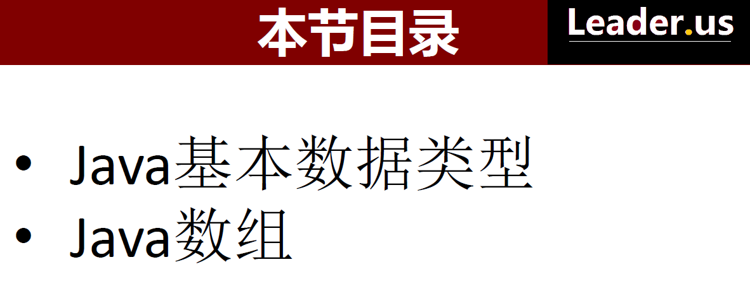

数组大数据领域越来越多重要 所以要介绍

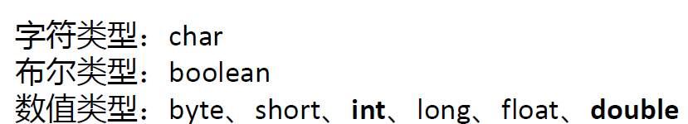

**数值类型 是有符号类型的 最高位存储的是符号 这里面和C是有差别的

Boolean是0和1 但是Java中没有规定多长

在Sun虚拟机中 和int一样 4B表示boolean 并不是长度为1

8bits 是byte

16bits 是char和short

char是字符型无符号的 ---- 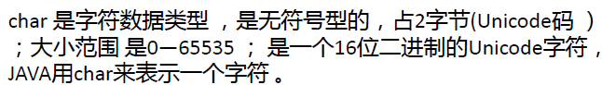

short是有符号的 但是 因为存储了一位符号位 所以达不到char的范围

32bits 是int和float

64bits是long和double

也就是数非常大的时候 用什么类型的数据合适？----- 所以 长度问题非常重要

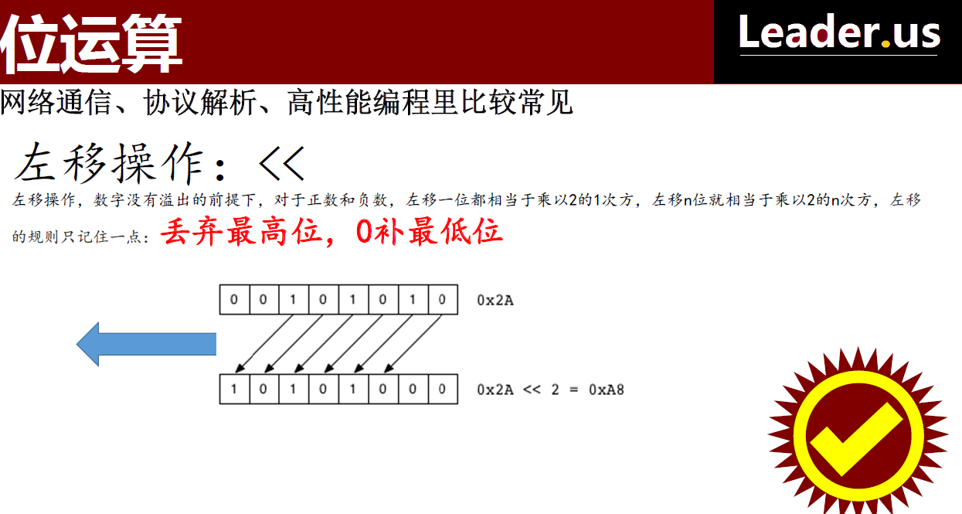

左移 移动一位相当于乘以2 **n次相当于2^n次方

左移丢弃最高位 0补最低位



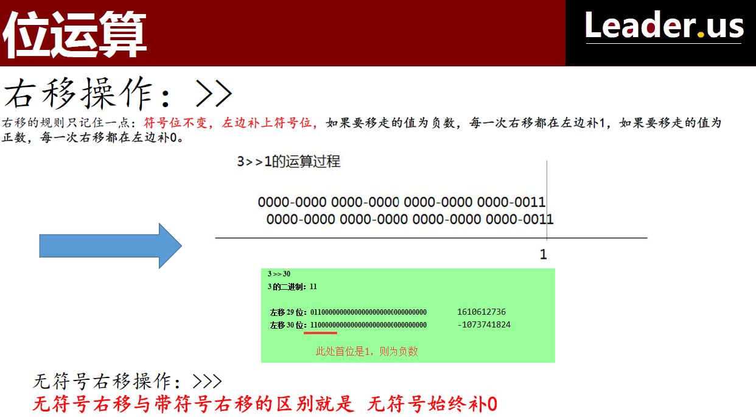

右移有点不一样 补充的并不是0 补充的是符号位



**右移操作 并不是严格意义除以2**

3>>30移动了30位



这个左移就会产生了溢出 ---- 因为符号位变了 可能会溢出范围

 --- >>>是无符号右移操作 Java用得少

位运算中

